Modelo – DOCUMENTAÇÃO

Rack ADM 2
Patrimônio:553652
Localização: Bloco Administrativo
Complemento: Corredor

Swicth

Patrimônio:553658
Modelo: S5700S
Número Portas: 24
Marca: Huawei

Login:admin
Senha:123456
IP Gerência: 172.20.90.1

Configuração das Portas:
Vlan ADM | Vlan Alunos | Vlan Impress. | Telefone | UPlink | BackBone/Trunk

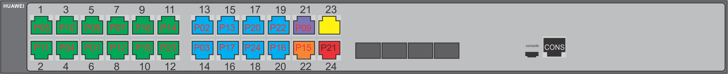Switch

Patch Panel 1

Patrimônio: 556889
Distribuição dos Pontos:
Patch Panel

Pacth Voice

Patrimônio:558863
Distribuição Ramais:
Patch Voice

